INNOVASJONSPARTNERSKAP VELFERDSTEKNOLOGI AGDER

Bilag 1

Beskrivelse av oppdragsgivers behov
Innovasjonspartnerskap
Sømløse velferdsteknologitjenester

Innhold

INNOVASJONSPARTNERSKAP VELFERDSTEKNOLOGI AGDER 1
1. Innledning 3
2. Visjon for prosjektet 3
3. Overordnet mål for prosjektet 3
a. Utvikling i samarbeid: 3
4. Anskaffelsen omfatter: 4
4.1 Behov knyttet til utvikling av plattform og økosystem: 5
4.2 Behov knyttet til utstyr hos tjenestemottaker 10
4.3 a) Behov knyttet til responssenterløsning 11
4.3 b) Løsning for digital hjemmeoppfølging (DHO) 12
4.3 c) Leverandørspesifikke administrasjonssystemer for utstyr 13
4.3 d) Teknisk forvaltning 14
4.3 e) Logistikk-grensesnitt 15
4.4 Avgrensing integrasjon til EPJ 15
5. Behov knyttet til hele anskaffelsen: 16
Avgrensinger: 17
6. Forklaring til tabell 17
Helhetlig økosystem og plattform 18
Utstyr hos tjenestemottaker 20
Tjenestetilpasset applikasjon - Responssenterløsning 21
Tjenestetilpasset applikasjon – Løsning for digital hjemmeoppfølging 23
Tjenestetilpasset applikasjon – Leverandørspesifikke administrasjonssystemer for utstyr 24
Tjenestetilpasset applikasjon – Teknisk forvaltning 24
Tjenestetilpasset applikasjon – Logistikk 25
Integrasjoner til EPJ (pasientjournal) 25
Behov knyttet til hele løsningen 25

- Innledning
Dette bilaget oppstiller oppdragsgivers behov og krav til ytelsen. Tilbyder er selv ansvarlig for å beskrive alle nødvendige løsningselementer for å få en komplett løsning, selv om ikke alle disse er beskrevet som behov eller krav.

Løsningen skal fungere sammen med Oppdragsgivers tekniske plattform eller fysiske infrastruktur, som er beskrevet i bilag 3. På grunn av anskaffelsens form er bilag 3 ikke uttømmende utfylt, og det forventes at Partneren på eget initiativ etterspør informasjon som kan være relevant for deres spesifikke løsning. I den grad det leveres IKT-løsninger som skal driftes av Oppdragsgiver, må denne innpasses i eksisterende infrastruktur.

Velferdsteknologi er identifisert som en viktig del av fremtidens tjenestetilbud, og utgjør en vesentlig del av løsningen for å kunne optimalisere ressursutnyttelsen i helsesektoren. I tillegg kan teknologien bidra til å gi innbyggere økt selvstendighet og mulighet for å bo hjemme lengre.
Kommunene og spesialisthelsetjenesten erfarer at dagens løsninger for velferdsteknologi er fragmenterte. Mange tjenestemottakere har sammensatte og komplekse behov, og benytter derfor ulike typer velferdsteknologisk utstyr parallelt. Noe utstyr har eget administrasjonsgrensesnitt, og er ikke integrert med velferdsteknologisk knutepunkt. Det blir mange ulike systemer å forholde seg til og dermed krevende å administrere løsninger og utstyr samt å oppdage feil.

Regional koordineringsgruppe e-helse Agder (RKG e-helse) vil med denne anskaffelsen inngå et innovasjonspartnerskap for å utvikle et økosystem basert på åpne API.

Samtlige oppdragsgivere og opsjonskommuner har en opsjon på å anskaffe løsningen, og oppdragsgiverne har som det klare utgangspunkt at opsjon vil bli innløst, jf. partnerskapsavtalens pkt. 2.5. Vilkår og avtalt vederlag for kjøpsopsjon er gitt i bilag 11.

- Visjon for prosjektet
Tjenestemottakerne opplever trygghet og sømløse tjenester ved bruk av teknologi i eget hjem og på institusjon. Dette oppnås ved at tjenesteutøverne får bedre verktøy, som beskrevet i overordnet mål for prosjektet.

- Overordnet mål for prosjektet
Ansatte i tjenesten er utrustet med verktøy som setter dem i stand til å levere sømløse tjenester, og som bidrar til en mer effektiv arbeidshverdag.
Dette kan oppnås ved at:
- Helsepersonell og andre ansatte som jobber med velferdsteknologi har færre systemer å forholde seg til
- Styring av forvaltning av utstyr og annen teknologi skjer på en mer effektiv måte
- Tekniske varsler kan enkelt oppdages og tas hånd om når feil oppstår
- Åpne API som støtter tilgjengelige nasjonale semantiske standarder benyttes, slik at det legges til rette for tjenester som ligger i applikasjoner og utstyr fra en rekke tilbydere

Prosjektets overordnede mål er også presentert i denne animasjonsfilmen. Animasjonsfilmen er også å anse som en del av behovsbeskrivelsen.

  - Utvikling i samarbeid:
Anskaffelsen er et innovasjonspartnerskap hvor kunde og leverandør skal arbeide tett sammen i et partnerskap for å utvikle løsninger som dekker behovene beskrevet i dette dokumentet. Vi ønsker en leverandør som lytter til kundens behov og fremmer nye innovative løsninger for å løse dem.

Vi ønsker et tett samarbeid både gjennom utviklingsfasen og videre i driftsfasen, hvor vi som kunde kan fremme våre behov og påvirke utviklingen. Vi som kunde skal delta i samarbeidet med personell med relevant kompetanse.

- Anskaffelsen omfatter:

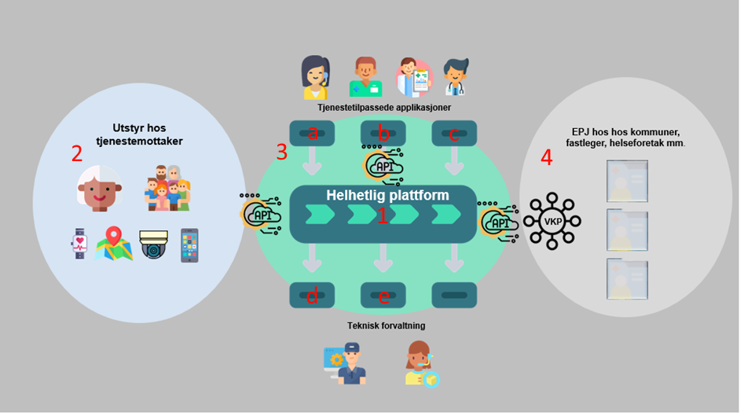
1

- Helhetlig plattform og økosystem
- Utstyr hos tjenestemottaker
- Tjenestetilpassede applikasjoner:
  - Responssenterløsning
  - Løsning for DHO (digital hjemmeoppfølging)
  - Leverandørspesifikke administrasjonssystemer for utstyr
  - Teknisk forvaltning
  - Logistikk
- Integrasjon til EPJ (pasientjournal)
Integrasjon fra velferdsteknologisk utstyr til EPJ er et vesentlig behov i dagens helsetjenester. Det pågår arbeid knyttet til dette i forbindelse med nasjonale samhandlingsløsninger, som for eksempel Velferdsteknologisk knutepunkt (VKP). På bakgrunn av dette er det ikke et mål for innovasjonspartnerskapet å løse disse utfordringene, men løsningen som utvikles gjennom innovasjonspartnerskapet må være tilrettelagt for bruk av, til enhver tid, relevante nasjonale samhandlingstjenester, som for eksempel Velferdsteknologisk knutepunkt.

Innovasjonspartnerskapet omfatter anskaffelse som beskrevet over i punkt 1 – 4. Innovasjonsarbeidet vil hovedsakelig være knyttet til punkt 1: Helhetlig plattform og økosystem. De øvrige komponentene som utstyr hos tjenestemottaker (pkt 2) og tjenestetilpassede applikasjoner (pkt 3) er løsninger som finnes i markedet i dag og som dermed ikke er innovative i seg selv, men som er en helt nødvendig del av anskaffelsen for å kunne innovere og utvikle økosystemet (pkt 1). Utvikling av økosystemet krever at leverandører utvikler eller tilpasser sine API for å dekke informasjonsbehovet, og er dermed avgjørende for en vellykket utvikling av økosystemet. Det er med andre ord ikke komponentene i seg selv som er innovative, men sammensettingen av og samspillet mellom dem krever betydelig innovasjon for å dekke behovene oppdragsgiver har. Dette behovet ble bekreftet i tidlig markedsdialog med over 30 ulike leverandører våren 2021.

Man kan sammenligne det med utviklingen av Teslas første masseproduserte bil, Model S. Når de utviklet sin el-bil var det gjennom å bruke en rekke komponenter som var kjente i markedet, men de satte dem sammen på en innovativ måte og utviklet en verdensledende el-bil.

Videre i dette dokumentet vil vi beskrive behovene knyttet til de ulike elementene av anskaffelsen og anskaffelsen som helhet. Behovene er også listet opp i tabell side 17 – 27. Teksten er noe mer utfyllende og ansees som mest presis.

  - Behov knyttet til utvikling av plattform og økosystem:

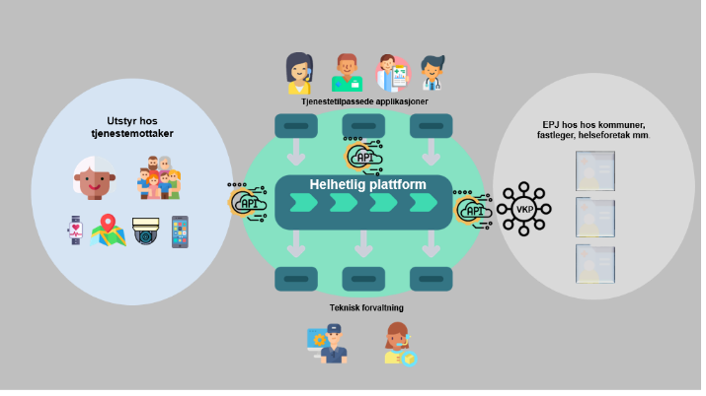

Vi har behov for en løsning som samler data fra ulike datakilder og presenterer disse for den enkelte aktør i egnet format. Aktøren kan være f.eks. hjemmesykepleien eller andre kommunale tjenesteutøvere, tekniker, pasient, fastlege, sykehus, responssenter, pårørende m.fl.

Vi har behov for en løsning som gir tjenestemottakere og ansatte opplevelsen av sømløse tjenester. Dette innebærer en løsning hvor vi, i prioritert rekkefølge:
  - Samler data fra ulike datakilder og presenterer disse for den enkelte aktør i egnet format
  - Mottar varsler i en og samme løsning og har opplevelsen av å arbeide i én arbeidsflate
  - Har et økosystem som benytter åpne standardiserte API, slik at det kan benyttes mangfold av utstyr fra ulike leverandører hos tjenestemottakere, men hvor ansatte opplever det som et sømløst system. Dette inkluderer også velferdsteknologisk utstyr levert fra NAV hjelpemiddelsentral
  - Registrerer opplysninger kun en gang slik at man unngår dobbeltføring
  - Har sanntidsoversikt over driftsstatus på alt utstyr og mottar tekniske varsler på hensiktsmessig måte. Dette inkluderer å kunne skille mellom kritiske varsler og rutinemessige driftsvarsler
  - Benytter én innlogging som er sikker og fleksibel
  - Effektivt kan forvalte utstyr og logistikk
  - Enkelt kan stille inn / gjøre endringer på sensorer (f.eks. tidsinnstillinger)
  - Benytter samme utstyr hjemme og på institusjon
  - Kan benytte bring your own device

Løsningen må være fleksibel, muliggjør bruk av kunstig intelligens og kunne videreutvikles og skaleres.

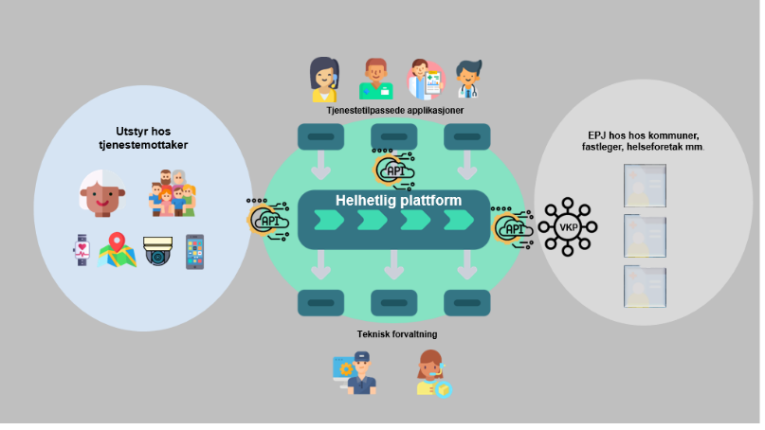

De ulike aktørene i innovasjonspartnerskapet kommer fra både privat og ulike deler av offentlig sektor. En konsekvens av dette, er at ulike parametre styrer hvordan aktørene leverer sine tjenester, både innenfor det juridiske og organisatoriske området. Blant annet vil ulike lover stå i fokus for aktørenes tjenesteleveranser, og i noen tilfeller vil vi oppleve at det er konflikt mellom disse. Også innenfor det tekniske landskapet vil vi kunne få utfordringer, og leverandørene må derfor se på hele kjeden for utveksling av data mellom aktørene i utvikling av løsning. Sist, men ikke minst, må det semantiske adresseres, har vi lik forståelse av de ulike begrepene og betyr dataene det samme for alle?

Direktoratet for eHelse har utarbeidet flere veiledere som treffer disse problemstillingene. Under er noen av dem illustrert som knytning mot EIF-modellen (Europeisk interoperabilitets rammeverk).

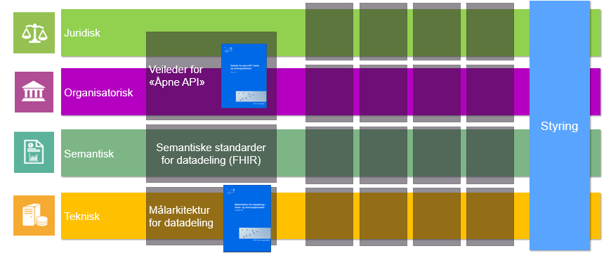
Figur 1
Figur1 fra direktoratet for eHelse, viser veiledere i forhold til EIF-modellen

Veilederen sikrer at API i helse og omsorgssektoren er gjenbrukbare, sikre, godt dokumenterte og tilgjengelige programmeringsgrensesnitt som kan benyttes av alle relevante aktører uten diskriminerende og konkurransevridende vilkår.

Eksempel på viktig API er Fhir.

Vi forventer at tilbyder setter seg godt inn i veilederne og beskriver hvordan løsningen tilnærmer seg disse.

For å illustrere behovene for digitale verktøy som understøtter arbeidsprosesser og samhandling mellom ulike helsearbeidere inkl. på tvers av forvaltningsnivåene forteller vi historien om Trygve som et eksempel:

Trygve er 65 år, ufør, har hjertesvikt og sitter i rullestol etter en trafikkulykke for 5 år siden.
Trygve er gift og alene på dagtid når ektefellen er på jobb. Han flytter seg selv over fra rullestolen til sengen når han ønsker å hvile, men han har falt noen ganger.
Kona ønsker at Trygve skal kunne tilkalle hjelp dersom han faller på dagtid når hun er på jobb. De søker kommunen om trygghetsalarm og fallalarm.
Trygve får tildelt trygghetsalarm og fallalarm og responssenteret mottar varslene når alarmen går. Hjemtjenesten rykker ut dersom det er behov for det.

Trygve glemmer ofte å ta medisinene for hjertesvikten, og har lest i avisen at det finnes medisindispensere som varsler når medisiner skal tas og kjøper en slik. Det fungerer svært bra og Trygve får bedre kontroll på at medisinene tas regelmessig.

Trygve får digital hjemmeoppfølging fra kommunen for problematikk knyttet til hjertesvikten og han måler daglig puls og blodtrykk og rapportere via sin mobil.
I en periode blir han blir dessverre svært dårlig og blir innlagt på sykehuset. Etter intensivbehandling i flere dager blir han heldigvis bedre og det planlegges hjemreise. Han tilbys digital hjemmeoppfølging, hvor sykehuset er ansvarlig for oppfølging.
Etter ca. 1 uke hjemme med digital hjemmeoppfølging fra sykehuset anses Trygve som ferdigbehandlet fra sykehuset og digital hjemmeoppfølging overføres tilbake til kommunen. Fastlegen skal være tett påkoblet via digital hjemmeoppfølging i starten. Fastlegen får varsler når det er behov for oppfølging.

To år senere får Trygve et slag og får en kognitiv svikt og språkproblemer etter dette. Trygve blir tildelt rehabilitering i institusjon. På institusjonen ønsker Trygve å benytte trygghetsalarm og fallsensor, slik som han er vant til hjemmefra.
Etter tre uker på rehabilitering i institusjon reiser Trygve hjem, men han er redusert.

Trygve har alltid likt å ta seg en tur ut i sin elektriske rullestol. Etter slaget begynner han dessverre å kjøre seg bort. NAV tildeler en ny elektrisk rullestol med integrert GPS. På dagtid, når kona er på jobb, går varslene til responssenteret. Resten av døgnet følger kona opp evt. varsler.

Trygve klarer fortsatt å ta medisinene sine ved bruk av medisindispenseren. Men glemmer det oftere enn før. Kommunen overtar administreringen av medisinene. Responssenteret overtar oppfølging av varslene fra medisindispenseren.

1 år senere dør Trygve. Det er behov for at alle hjelpemidlene hentes.

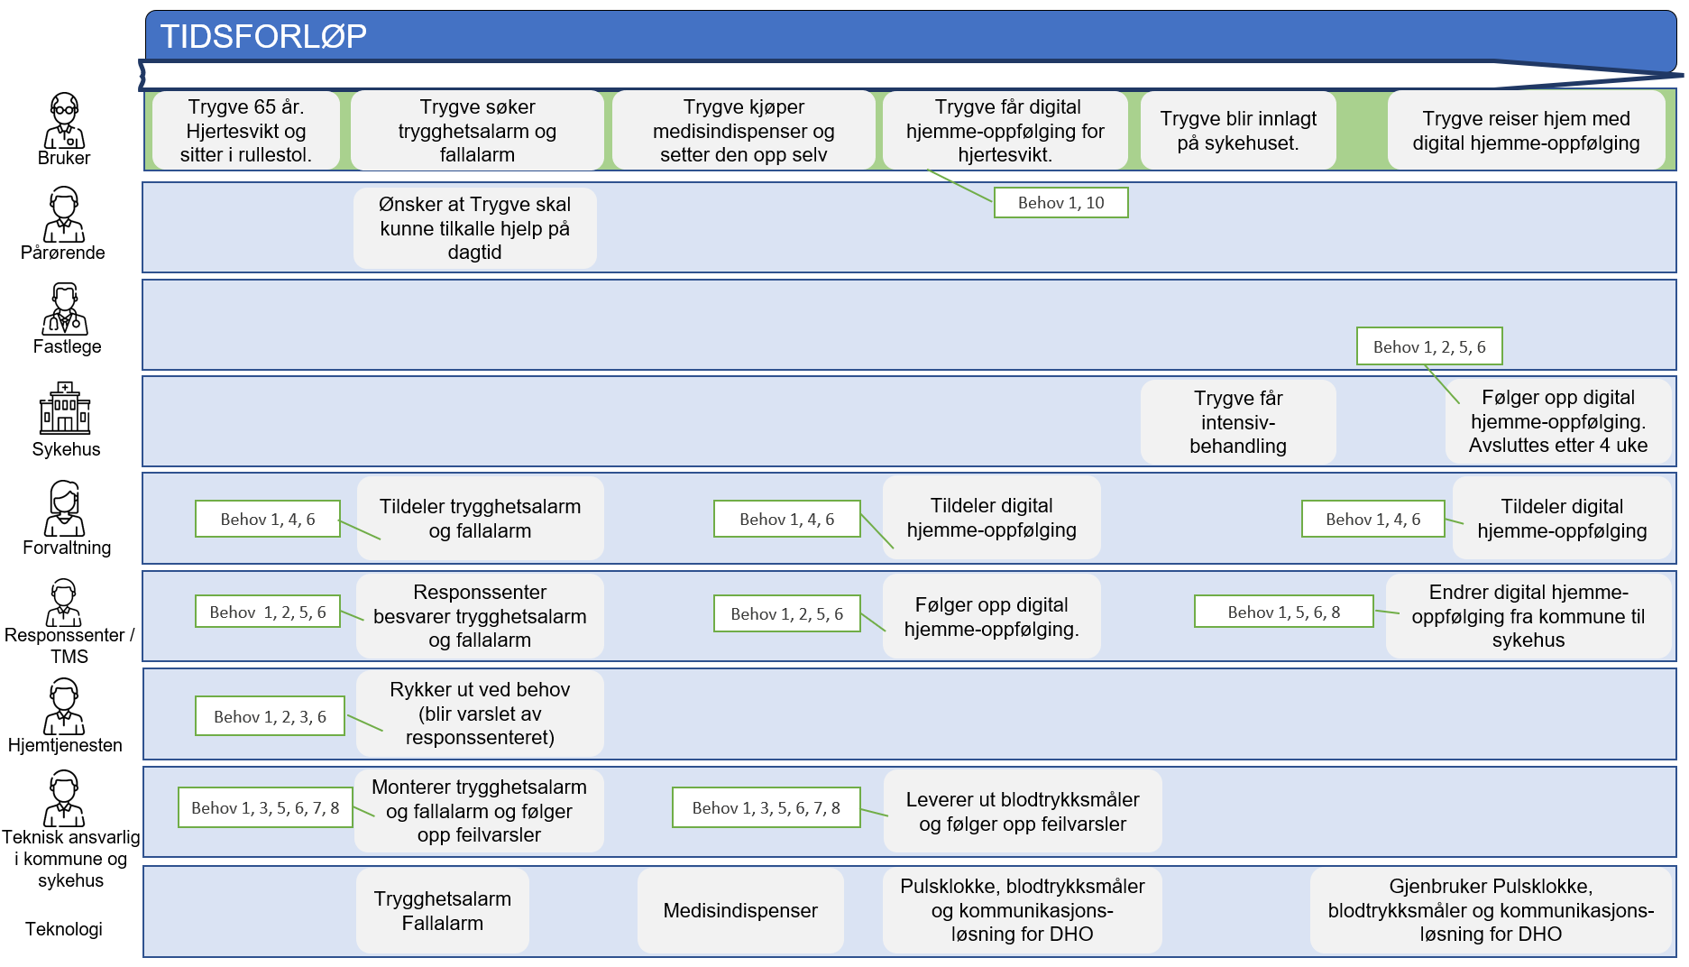
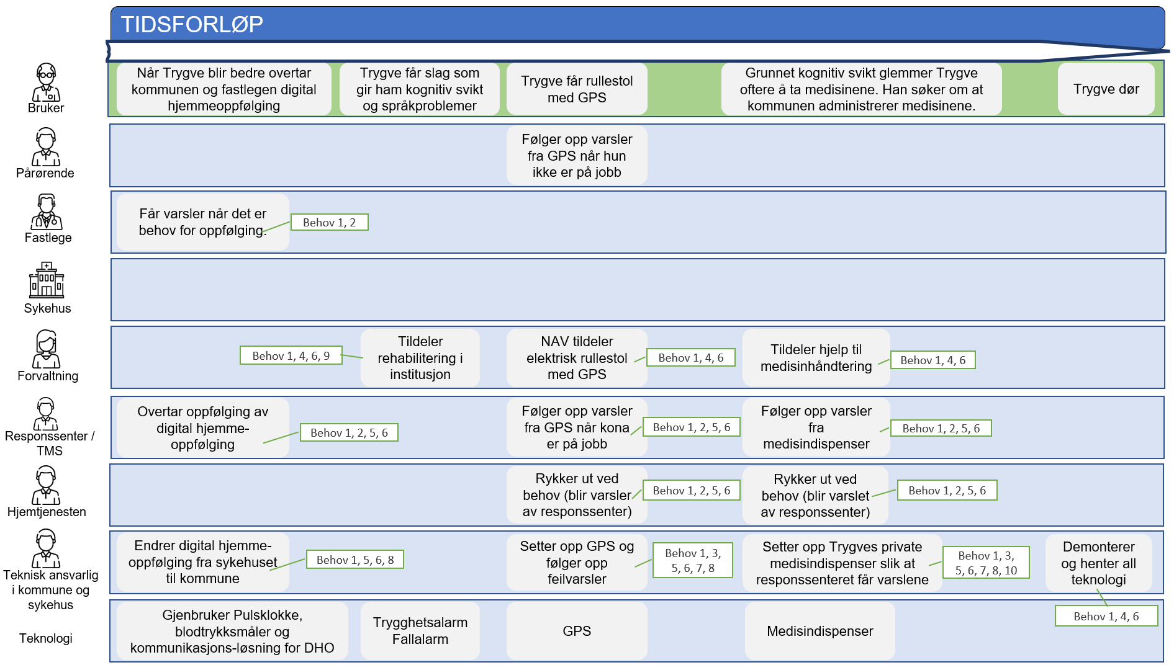
Behov fra skissen:
- Vi har behov for en løsning som samler data fra ulike datakilder og presenterer disse for den enkelte aktør i egnet format.
- Mottar varsler i en og samme løsning og har opplevelsen av å arbeide i en arbeidsflate
- Har et økosystem som benytter åpne standardiserte API, slik at det kan benyttes mangfold av utstyr fra ulike leverandører hos tjenestemottakere, men hvor ansatte opplever det som et sømløst system. Dette inkluderer også velferdsteknologisk utstyr levert fra NAV hjelpemiddelsentral
- Registrerer opplysninger kun en gang slik at man unngår dobbeltføring
- Har sanntidsoversikt over driftsstatus på alt utstyr og mottar tekniske varsler på hensiktsmessig måte. Dette inkluderer å kunne skille mellom kritiske varsler og rutinemessige driftsvarsler
- Benytter én innlogging som er sikker og fleksibel
- Effektivt kan forvalte utstyr og logistikk
- Enkelt kan stille inn / gjøre endringer på sensorer (f.eks. tidsinnstillinger)
- Benytter samme utstyr hjemme og på institusjon
- Kan benytte bring your own device

  - Behov knyttet til utstyr hos tjenestemottaker
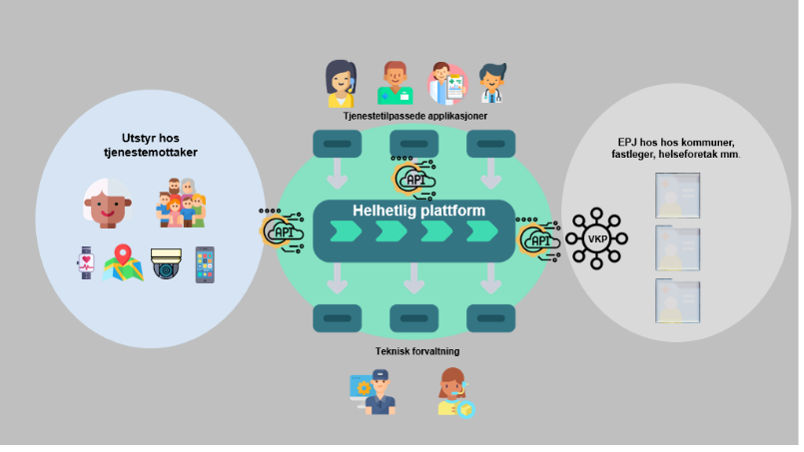

Utstyr hos tjenestemottaker inkluderer:
- Trygghetsskapende teknologi for både hjemmeboende og tjenestemottakere på institusjon
- Utstyr til digital hjemmeoppfølging
- Teknologi til personer med funksjonsnedsettelse inkl. barn og unge
Eks. på utstyr hos tjenestemottaker er digital trygghetsalarm, dørsensor, bevegelsessensor, sengesensor, røykvarsler, digitalt tilsyn i form av kamera (både planlagte og hendelsesbaserte digitale tilsyn), lokaliseringsteknologi, elektroniske nøkler, medisindispenser, pulsoksymeter, blodtrykksapparat, vekt, epilepsialarm, mm. Listen er ikke uttømmende.

Det er behov for at samme utstyr kan benyttes for hjemmeboende og på institusjon. Det er behov for at det enkelt kan gjøres endringer på ulike parameter som for eksempel tidsinnstillinger.

Det er behov for fleksible grensesnitt for mottak av varsler til:
- Bemannet responssenter eller lokalt i kommunen evt. sykehus fra hjemmeboende tjenestemottaker med offentlig eller privat helsetjeneste
- Ansatte på institusjon for mottak av varsler fra trygghets- og varslingsteknologiske løsninger fra tjenestemottaker på institusjon
- Pårørende og andre (frivillig sektor) for mottak av varsler fra tjenestemottakere

Det er behov for at produktene som skal benyttes hos tjenestemottaker er testet og klar til å tas i bruk. Dette inkluderer:
- Gode brukerveiledninger til tjenestemottakere, helsepersonell og teknikere på alle produkter. Brukerveiledningene skal være på norsk og engelsk og være digitalt tilgjengelige inkl. korte introduksjonsfilmer og gode testprosedyrer for funksjonstest
- At utstyr hos tjenestemottakere er tilrettelagt for bruk hos tjenestemottakere med ulike språk
- Spesifikk beskrivelse av krav for installering av løsningene (krav til wifi o.l.)
- Mulighet for å ta ut gode statistikker / rapporter over bruk av velferdsteknologi på individ og organisasjonsnivå

Det er behov for at dagens trygghetsalarmer, digitale varslingsanlegg og kamerabasert digitale tilsyn kan benyttes videre og integreres i ny løsning.

Vi har også behov for at varsler fra eksisterende brannvarslingsanlegg kan benyttes med ny løsning.

Det er ønskelig at det er mulig å benytte privateid utstyr i de tilfeller det ansees som hensiktsmessig. Det er da ønskelig at leverandør gjør tilgjengelig et utvalg av anbefalt måleutstyr. Løsningen må kunne motta måledata gjort tilgjengelig i brukernes egne mobile enheter ved hjelp av smartklokker og tilsvarende som brukerne selv eier/disponerer.

Velferdsteknologifeltet er et område hvor det skjer rask utvikling. Det forventes at det vil komme nye produkter på markedet underveis i avtaleperioden. Vi har behov for at produktlisten blir oppdatert når det kommer til nye modeller, typer eller lignende med forbedret eller ny funksjonalitet, så lenge disse hører naturlig innenfor avtalens produktkategori. Om det tilkommer nye produkter som ligger utenfor produktgruppe, skal disse også kunne leveres på avtalen om de har tilstrekkelig nær sammenheng med det andre som leveres.
Siden prisene for disse produktene ikke er kjent ved kontraktsinngåelse, skal slike priser beregnes ut fra summen av anskaffelseskost og frakt til leverandørs lager, med et maksimalt påslag som vil fremforhandles i partnerskapets fase 4. Kunden kan gjennomføre stikkprøver for priskalkulasjon gjennomført av uavhengig revisor.

Leverandør av utstyr til tjenestemottaker må ha erfaring med leveranser av utstyr til tjenestemottakere.

  - a) Behov knyttet til responssenterløsning

Vi har behov for grensesnitt for vårt kommunalt bemannet responssenter på Valhalla i Kristiansand. Bemannet responssentertjeneste er en tjeneste som tar imot, vurderer/siler, videreformidler, dokumenterer og responderer på varsler fra trygghetsteknologi herunder trygghetsalarmer, røykvarslere, ulike sensorer, kamerabasert digitalt tilsyn (både planlagte og hendelsesbaserte tilsyn), lokaliseringsteknologi og medisindispenser. Listen er ikke uttømmende.
Vi har også behov for at kommunene kan velge hvordan videreformidling av alarmer skal fungere:
- Varsler besvares av vårt bemannede responssenter
- Varsler besvares av kommunen, men bemannet responssenter er back-up
- Varsler besvares av kommunen

Det er behov for at alarmer kan videreformidles og kvitteres ut digitalt mellom responssenter og kommunene.
Vi har behov for en løsning som er enkel å arbeide i for de ansatte på responssenteret. Det innebærer:
- Standardiserte og fleksible tilgangsløsninger for operatørene
- En løsning som understøtter effektive arbeidsprosesser for operatørene. Eksempel på det er:
  - Oversiktlig info på første bilde som kommer automatisk når bruker utløser alarmen.
  - Koder eller farger som synliggjør forskjeller på ulike alarmtyper.
  - Standardisert hvor informasjon fra kommunene legges inn
  - Mulighet for automatisering og eller bruk av beslutningsstøtte
  - Mulighet for enkel kommunikasjon med pårørende
  - Minimal forsinkelse ved oppkobling
- Responsløsning som er tilrettelagt for bruk av, til enhver tid, relevante nasjonale samhandlingstjenester, som for eksempel velferdsteknologisk knutepunkt (VKP)
- Godkjent arkivering av lydlogg som tas opp av alle besvarelser på varsler. Lydlogg er å anse som en del av EPJ
- Mulighet til å se hvilket utstyr som er hjemme hos brukeren integrert i løsningen
- Mulighet for å se historikk om aktuell tjenestemottaker (når og hvorfor har tjenestemottaker utløst varsel tidligere?)
- Hensiktsmessig plattform for kommunikasjon med andre aktører
- Mulighet for treveiskommunikasjon med ulike aktører som f.eks. tjenestemottaker, AMK, brann, hjemtjenesten osv.
- Hensiktsmessig prioritering av ulike varsler, som kan endres og tilpasses lokalt
- Mulighet til å justere lyd opp og ned
- Mulighet for å se hvilke tjenestemottakere kollegaene besvarer
- Mulighet for gode fleksible rapporter på individ og organisasjonsnivå
Leverandør av responssenterløsning må ha erfaring med tilsvarende leveranser og tilby løsning som er i tråd med nasjonale anbefalinger for responssentertjeneste.

  - b) Løsning for digital hjemmeoppfølging

I arbeidet med digital hjemmeoppfølging er både kommune, sykehus og fastlege viktige parter og har behov for data i egnet format.
Digital hjemmeoppfølging er fortsatt under utprøving og det prøves ut følgende:
- Personell på regional telemedisinsk sentral som håndterer målinger og selvrapporterte opplysninger fra tjenestemottakere med digital hjemmeoppfølging.
- Personell i kommuner som håndterer målinger og selvrapporterte opplysninger fra tjenestemottakere med digital hjemmeoppfølging.
- Sykehus håndterer målinger og selvrapporterte opplysninger fra tjenestemottakere på enkelte diagnosegrupper.
- Fastlege håndterer målinger og selvrapporterte opplysninger fra tjenestemottaker på enkelte diagnosegrupper.

Det er behov for en løsning hvor de ulike aktørene kan motta data i egnet format. Løsningen må kunne benytte ulike medisinske sensorer til digital hjemmeoppfølging. Løsningen skal også kunne varsle oppfølger på egnet måte ved alarmutløsning.
Det er behov for en integrert videoløsning med mulighet for flerpartsamtaler og deling av høykvalitetsbilder/video.
Det er behov for meldingsutveksling mellom tjenestemottaker og oppfølger med mulighet for å dele tekst, bilder og lenker.
Det er behov for at digital egenbehandlingsplan er en integrert del av løsning for digital hjemmeoppfølging. Egenbehandlingsplan er et verktøy hvor bruker kan aktivt delta i behandling, bedre følge opp initiert behandling og i større grad medvirke i behandlingsopplegg.
Det er behov for at en kan legge inn algoritmer for ulike spørreskjema og måleparametre og differensiere på både prosentvis variasjon, trending, aggregering og absolutt verdi.
Det er behov for at løsningen for digital hjemmeoppfølging legger til rette for hjelp til selvhjelp og automatisert tilbakemelding til tjenestemottaker.
Det er behov for en løsning for digital hjemmeoppfølging som er tilrettelagt for bruk av, til enhver tid, relevante nasjonale samhandlingstjenester, som for eksempel velferdsteknologisk knutepunkt (VKP)

  - c) Leverandørspesifikke administrasjonssystemer for utstyr

Flere ulike typer velferdsteknologisk utstyr som benyttes i dag har spesifikke administrasjonssystemer som benyttes for å registrere tjenestemottaker, legge inn ulike parametere, motta varsler mm. Målet for innovasjonspartnerskapet er at helsepersonell og andre ansatte som jobber med velferdsteknologi har færre systemer å forholde seg til ved at administrasjonssystemene, via åpne API, fungerer sømløst i økosystemet, slik at ansatte får opplevelsen av å arbeide i en arbeidsflate.

  - d) Teknisk forvaltning

Med teknisk forvaltning mener vi:
- Konfigurasjon
Det er behov for at helsepersonell enkelt kan konfigurere utstyret gjennom sine brukergrensesnitt (f.eks. sette virtuelle gjerder, sette grenseverdier for alarmer etc.)
- Driftsovervåking
Driftsovervåking omfatter overvåking og respons på tekniske varsler / alarmer.
Et av målene for prosjektet er egnet driftsovervåking, slik at tekniske varsler enkelt kan oppdages og tas hånd om når feil oppstår. Vi har behov for sanntidsoversikt over driftsstatus på alt utstyr og motta tekniske varsler på hensiktsmessig måte. Dette inkluderer å kunne skille mellom kritiske varsler og rutinemessige driftsvarsler.
Oppsettet må være konfigurerbart til å kunne sende varsel til riktig aktør, som kan være kommunen, responssenter e.l.
Det er behov for teknisk fjernadministrasjon.
- Feilhåndtering
Feilhåndtering initieres fra driftsovervåkingen.

De fleste kommuner og SSHF har interne ressurser som håndterer mange av oppgavene innen teknisk forvaltning. Enkelte kommuner ønsker å kjøpe denne tjenesten fra leverandør. Vi ønsker en beskrivelse av hvordan tilbyder ser for seg hensiktsmessig løsning for teknisk forvaltning.

  - e) Logistikk-grensesnitt
Vi har behov for en løsning som bidrar til effektiv og god logistikk av alt velferdsteknologisk utstyr. Dette inkl. oversikt over den samlede beholdningen av utstyr, hva som er i bruk, hvem som har utstyret og status på vedlikehold.
Logistikkinformasjon mellom aktørene knyttet til bestilling og leveranse er også viktig.

  - Avgrensing integrasjon til EPJ

Integrasjon fra velferdsteknologisk utstyr til EPJ er et vesentlig behov i dagens helsetjenester. Det pågår arbeid knyttet til dette i forbindelse med nasjonale samhandlingsløsninger, som for eksempel Velferdsteknologisk knutepunkt (VKP). På bakgrunn av dette er det ikke et mål for innovasjonspartnerskapet å løse disse utfordringene, men løsningen som utvikles gjennom innovasjonspartnerskapet må være tilrettelagt for bruk av, til enhver tid, relevante nasjonale samhandlingstjenester, som for eksempel Velferdsteknologisk knutepunkt.

- Behov knyttet til hele anskaffelsen:

Løsningene må være brukervennlige, universelt tilrettelagte og ha et responsivt design. Vi har behov for en løsning som oppleves som enkel å benytte og hvor risikoen for å gjøre feil minimeres.

Vi har behov for en løsning som bidrar med relevant og tidsriktig informasjon som understøtter beslutninger og bidrar til bedre styring av virksomheten. Løsningen må eksponere data på egnet måte, og ha teknikker for å strukturere data som muliggjør kunstig intelligens og maskinlæring.

Vi ønsker at løsningen skal leveres som en SaaS-tjeneste.

Det er et mål at løsningene som leveres til enhver tid er oppdaterte. Statlige krav, føringer, lover og regler skal implementeres fortløpende.

Vi har behov for at data følger pasienten uavhengig av hvilken aktør som følger opp, slik at opplysninger om pasientens helsetilstand i nåtid og fortid er tilgjengelig (autorisert tilgang) for det helsepersonell som til enhver tid følger opp pasienten.

Behov knyttet til autentisering og autorisasjon:
Vi har behov for en sikker løsning og ønsker å benytte Helse-ID som autentiseringsmetode.

Vårt mål er å benytte rollebasert og / eller attributtbasert tilgangskontroll. Autentisering og føderering skal i all hovedsak forgå utenfor fagsystemet, slik at man har registrerte brukere i et felles identitetssystem og kontroll på hele livsløpet til en ansatt. Målet er at nyansatte gis tilgang ut fra stilling og ansvarsområde. Det samme gjelder når ansatte slutter eller endrer stilling.

Løsningen må muliggjøre å følge endringer som er utført ved hjelp av logging og sporbarhet.

Behov knyttet til integrasjoner:
Vi har behov for en løsning som benytter HR data som autorativ kilde for ansatte.
Vi har også behov for en løsning som kan integreres med FIKS-plattform og Folkeregister.

Behov knyttet til personvern og informasjonssikkerhet:
Løsningen må tilfredsstille kravene til personvern og informasjonssikkerhet i henhold til Normen. Vi stiller også krav til innebygd personvern. Underveis i utviklingsløpet og i driftsfasen må tilbyder forplikte seg til å delta i arbeidet med DPIA og ROS-analyser.
Oppdragsgiver vil gjennomføre tester knyttet til personvern og ønsker samarbeid med leverandør for å gjennomføre dette.

Opplæring:
Vi ønsker at opplæring fortrinnsvis gjennomføres som e-læring. Opplæring som vurderes som best egnet å gjennomføres fysisk skal gjennomføres i kundens lokaler. Opplæring skal foregå på skandinavisk språk.

Bærekraft:
I anskaffelsen ønsker vi å ta FNs bærekraftsmål på alvor. Ved å øke bruken av digitale helsetjenester reduserer vi behovet for transport og bidrar til å redusere utslipp på Agder.

Vi ønsker å fokusere på tre områder knyttet til bærekraft:
- Klimaeffekt som følge av deling av data gjennom ny plattform
- Utslipp og livsløpsanalyse for hardware
- Hvordan klimabelastning i CO2-ekvivalenter for valgt serverløsning og pakking av data gir avtrykk i bruk

Mobil kommunikasjonsløsning
Mobil kommunikasjon må kunne gjøres leverandøruavhengig på egnet tilgjengelig teknologistandard

Avgrensinger:
- Mobil kommunikasjonsløsning
Oppdragsgiver forbeholder seg retten til å anskaffe mobil kommunikasjonsløsning fra tredjepart.

- Forklaring til tabell
Beskrivelse | Forklaring
# | Kravpunkets unike løpenummer.
Beskrivelse | Tekst som beskriver kravet.
Krav og behov | Absolutte krav (A) | Kravet er viktig og MÅ tilfredsstilles. Kravet er å anse som et minimumskrav. Dersom Leverandør ikke oppfyller absolutte krav, eller tar vesentlige forbehold til absolutte krav, kan dette medføre avvisning av tilbudet jf. FOA § 9-6 og § 24-8.
 | Absolutte krav (A*) | Kravet er viktig og MÅ tilfredsstilles. Kravet er å anse som et minimumskrav, hvor «mer er bedre». Stjerne tilsier at kravet er gjenstand for relativ vurdering. Dersom Leverandør ikke oppfyller absolutte krav, eller tar vesentlige forbehold til absolutte krav, kan dette medføre avvisning av tilbudet jf. FOA § 9-6 og § 24-8.
 | Bør-krav (B) | Med Bør-krav menes behovsbeskrivelse. Punktvis behovsbeskrivelse med oversikt over behov oppdragsgiver ønsker løst. Vesentlige avvik fra den samlede behovsbeskrivelsen vil kunne medføre avvisning av tilbudet. Oppdragsgiver vil evaluere B krav samlet under tildelingskriteriet «behovsoppfyllelse» jf. FOA § 9-6 og 24-8.
Dokumentasjonskrav | Oppdragsgivers krav til dokumentasjon. Der hvor det kreves bekreftelse er det tilstrekkelig at det blir krysset av i kolonnen «Behov / Krav oppfylt».
Krav oppfylt | Leverandør krysser av hvorvidt kravet er oppfylt eller ikke.
Kommentar | Leverandørs kommentar og løsningsbeskrivelse til behovet / kravet. Der leverandør ikke finner det hensiktsmessig å legge løsningsbeskrivelsen inn i selve kravtabellen, kan beskrivelsen legges i eget vedlegg. Kommentarkolonnen skal i så fall inneholde referanse til hvor løsningsbeskrivelsen ligger, og det skal i komme klart frem i løsningsbeskrivelsen hvilket krav som utdypes.

Behovsbeskrivelsen og kravtabellen skal sees i sammenheng med fullteksten beskrevet over.

# | Behovsbeskrivelse og Krav | Type behov | Dokumentasjons-krav | Behov / Krav oppfylt |  | Kommentar
 |  |  |  | Ja | Nei
 | Helhetlig økosystem og plattform
1 | Vi har behov for en løsning som samler data fra ulike datakilder og presenterer disse for den enkelte aktør i egnet format. | A* | Leveranseskisse som beskriver plan for løsningen*
2 | Mottar varsler i en og samme løsning og har opplevelsen av å arbeide i en arbeidsflate | A* | Leveranseskisse som beskriver plan for løsningen*
3 | Har et økosystem som benytter åpne standardiserte API, slik at det kan benyttes mangfold av utstyr fra ulike leverandører hos tjenestemottakere, men hvor ansatte opplever det som et sømløst system. Dette inkluderer også velferdsteknologisk utstyr levert fra NAV hjelpemiddelsentral | A* | Leveranseskisse som beskriver plan for løsningen*
4 | Registrerer opplysninger kun en gang slik at man unngår dobbeltføring | B | Leveranseskisse som beskriver plan for løsningen*
5 | Har sanntidsoversikt over driftsstatus på alt utstyr og mottar tekniske varsler på hensiktsmessig måte. Dette inkluderer å kunne skille mellom kritiske varsler og rutinemessige driftsvarsler | B | Leveranseskisse som beskriver plan for løsningen*
6 | Benytter én innlogging som er sikker og fleksibel | B | Leveranseskisse som beskriver plan for løsningen*
7 | Effektivt kan forvalte utstyr og logistikk | B | Leveranseskisse som beskriver plan for løsningen*
8 | Enkelt kan stille inn / gjøre endringer på sensorer (f.eks. tidsinnstillinger) | B | Leveranseskisse som beskriver plan for løsningen*
9 | Benytter samme utstyr hjemme og på institusjon | B | Leveranseskisse som beskriver plan for løsningen*
10 | Kan benytte bring your own device | B | Leveranseskisse som beskriver plan for løsningen*
11 | Løsningen må være fleksibel, muliggjør bruk av kunstig intelligens | B | Leveranseskisse som beskriver plan for løsningen**
12 | Løsningen må kunne videreutvikles og skaleres. | B | Leveranseskisse som beskriver plan for løsningen**
13 | Løsning tilpasset EIF standarden jmf. Figur 1 side 7 | B | Leveranseskisse som beskriver plan for løsningen**

*Leveranseskisse som beskriver plan for løsningen skal være på maks 1 A4-side med skriftstørrelse 12 – 13 per krav som besvares.
** Leveranseskisse som beskriver plan for løsning skal være på maks ½ A4-side med skriftstørrelse 12 – 13 per krav som besvares.

# | Behovsbeskrivelse og Krav | Type behov | Dokumentasjons-krav | Behov / Krav oppfylt |  | Kommentar
 |  |  |  | Ja | Nei
 | Utstyr hos tjenestemottaker
14 | Vi har behov for utstyr hos tjenestemottaker som inkluderer:  - Trygghetsskapende teknologi for både hjemmeboende og tjenestemottakere på institusjon  - Utstyr til digital hjemmeoppfølging  - Teknologi til personer med funksjonsnedsettelse inkl. barn og unge  Eks. på utstyr hos tjenestemottaker er digital trygghetsalarm, dørsensor, bevegelsessensor, sengesensor, røykvarsler, digitalt tilsyn i form av kamera (både planlagt og hendelsesbaserte digitale tilsyn), lokaliseringsteknologi, elektroniske nøkler, medisindispenser, pulsoksymeter, blodtrykksapparat, vekt, epilepsialarm, mm. Listen er ikke uttømmende | B | Beskrivelse av relevant utstyr**
15 | Grensesnitt for mottak av varsler til bemannet responssenter eller lokalt i kommunen evt. sykehus fra hjemmeboende tjenestemottaker med offentlig eller privat helsetjeneste | B
16 | Grensesnitt for mottak av varsler til Ansatte på institusjon for mottak av varsler fra trygghets- og varslingsteknologiske løsninger fra tjenestemottaker på institusjon | B
17 | Grensesnitt for mottak av varsler til Pårørende og andre (frivillig sektor) for mottak av varsler fra tjenestemottakere | B
18 | Det er behov for at produktene som skal benyttes hos tjenestemottaker er testet og klar til å tas i bruk | B
19 | Gode brukerveiledninger til tjenestemottakere, helsepersonell og teknikere på alle produkter. Brukerveiledningene skal være på norsk og engelsk og være digitalt tilgjengelige inkl. korte introduksjonsfilmer og gode testprosedyrer for funksjonstest | B
20 | Utstyr hos tjenestemottakere er tilrettelagt for bruk hos tjenestemottakere med ulike språk | B
21 | Spesifikk beskrivelse av krav for installering av løsningene (krav til wifi o.l.) | B
22 | Mulighet for å ta ut gode statistikker / rapporter over bruk av velferdsteknologi på individ og organisasjonsnivå | B
23 | Dagens trygghetsalarmer må integreres i økosystemet | B
24 | Dagens digitale varslingsanlegg må integreres i økosystemet | B
25 | Dagens kamerabasert tilsyn må integreres i økosystemet | B
26 | Behov for at varsler fra eksisterende brannvarslingsanlegg kan benyttes med ny løsning | B
27 | Det er ønskelig at det er mulig å benytte privateid utstyr i de tilfeller det ansees som hensiktsmessig. Det er da ønskelig at leverandør gjør tilgjengelig et utvalg av anbefalt måleutstyr. Løsningen må kunne motta måledata gjort tilgjengelig i brukernes egne mobile enheter ved hjelp av smartklokker og tilsvarende som brukerne selv eier/disponerer | B | Leveranseskisse som beskriver plan for løsningen**
28 | Leverandør av utstyr til tjenestemottaker må ha erfaring med leveranser av utstyr til tjenestemottakere | B | Beskrivelse av relevant erfaring**

** Leveranseskisse som beskriver plan for løsning skal være på maks ½ A4-side med skriftstørrelse 12 – 13 per krav som besvares.

# | Behovsbeskrivelse og Krav | Type behov | Dokumentasjons-krav | Behov / Krav oppfylt |  | Kommentar
 |  |  |  | Ja | Nei
 | Tjenestetilpasset applikasjon - Responssenterløsning
29 | Vi har behov for grensesnitt for vårt kommunalt bemannet responssenter på Valhalla i Kristiansand. | B
30 | Vi har også behov for at kommunene kan velge hvordan videreformidling av alarmer skal fungere:  - Varsler besvares av vårt bemannede responssenter  - Varsler besvares av kommunen, men bemannet responssenter er back-up  - Varsler besvares av kommunen | B
31 | Det er behov for at alarmer kan videreformidles og kvitteres ut digitalt mellom responssenter og kommunene | B | Leveranseskisse som beskriver plan for løsningen**
32 | Standardiserte og fleksible tilgangsløsninger for operatørene | B | Leveranseskisse som beskriver plan for løsningen**
33 | En løsning som understøtter effektive arbeidsprosesser for operatørene. Eksempel på det er:  - Oversiktlig info på første bilde som kommer automatisk når bruker utløser alarmen.  - Koder eller farger som synliggjør forskjeller på ulike alarmtyper.  - Standardisert hvor informasjon fra kommunene legges inn  - Mulighet for automatisering og eller bruk av beslutningsstøtte  - Mulighet for enkel kommunikasjon med pårørende | B | Leveranseskisse som beskriver plan for løsningen**
34 | Responsløsning som er tilrettelagt for bruk av, til enhver tid, relevante nasjonale samhandlingstjenester, som for eksempel velferdsteknologisk knutepunkt (VKP) | B | Beskrivelse av løsningen**
35 | Godkjent arkivering av lydlogg som tas opp av alle besvarelser på varsler. Lydlogg er å anse som en del av EPJ | B | Leveranseskisse som beskriver plan for løsningen**
36 | Mulighet til å se hvilket utstyr som er hjemme hos brukeren integrert i løsningen | B
37 | Mulighet for å se historikk om aktuell tjenestemottaker (når og hvorfor har tjenestemottaker utløst varsel tidligere?) | B
38 | Hensiktsmessig plattform for kommunikasjon med andre aktører | B | Leveranseskisse som beskriver plan for løsningen**
39 | Mulighet for treveiskommunikasjon med ulike aktører som f.eks. tjenestemottaker, AMK, brann, hjemtjenesten osv. | B
40 | Hensiktsmessig prioritering av ulike varsler, som kan endres og tilpasses lokalt | B
41 | Mulighet til å justere lyd opp og ned | B
42 | Mulighet for å se hvilke tjenestemottakere kollegaene besvarer | B
43 | Mulighet for gode fleksible rapporter på individ og organisasjonsnivå | B
44 | Leverandør av responssenterløsning må ha erfaring med tilsvarende leveranser | B
45 | Tilby løsning som er i tråd med nasjonale anbefalinger for responssentertjeneste | B

** Leveranseskisse som beskriver plan for løsning skal være på maks ½ A4-side med skriftstørrelse 12 – 13 per krav som besvares.

# | Behovsbeskrivelse og Krav | Type behov | Dokumentasjons-krav | Behov / Krav oppfylt |  | Kommentar
 |  |  |  | Ja | Nei
 | Tjenestetilpasset applikasjon – Løsning for digital hjemmeoppfølging
46 | Det er behov for en løsning hvor de ulike aktørene kan motta data i egnet format. Løsningen må kunne benytte ulike medisinske sensorer til digital hjemmeoppfølging. Løsningen skal også kunne varsle oppfølger på egnet måte ved alarmutløsning | B | Leveranseskisse som beskriver plan for løsningen**
47 | Det er behov for en integrert videoløsning med mulighet for flerpartsamtaler og deling av høykvalitetsbilder/video | B
48 | Det er behov for meldingsutveksling mellom tjenestemottaker og oppfølger med mulighet for å dele tekst, bilder og lenker | B
49 | Det er behov for at digital egenbehandlingsplan er en integrert del av løsning for digital hjemmeoppfølging | B
50 | Det er behov for at en kan legge inn algoritmer for ulike spørreskjema og måleparametre og differensiere på både prosentvis variasjon, trending, aggregering og absolutt verdi | B
51 | Det er behov for at løsningen for digital DHO legger til rette for hjelp til selvhjelp og automatisert tilbakemelding til tjenestemottaker | B | Leveranseskisse som beskriver plan for løsningen**
52 | Det er behov for løsning for digital hjemmeoppfølging som er tilrettelagt for bruk av, til enhver tid, relevante nasjonale samhandlingstjenester, som for eksempel velferdsteknologisk knutepunkt (VKP) | B

** Leveranseskisse som beskriver plan for løsning skal være på maks ½ A4-side med skriftstørrelse 12 – 13 per krav som besvares.

# | Behovsbeskrivelse og Krav | Type behov | Dokumentasjons-krav | Behov / Krav oppfylt |  | Kommentar
 |  |  |  | Ja | Nei
 | Tjenestetilpasset applikasjon – Leverandørspesifikke administrasjonssystemer for utstyr
Jmf. Behov 3 | Løsning hvor leverandørspesifikke administrasjonssystemer, via åpne API, fungerer sømløst i økosystemet, slik at ansatte får opplevelsen av å arbeide i en arbeidsflate | B | Besvares sammen med behov 3

# | Behovsbeskrivelse og Krav | Type behov | Dokumentasjons-krav | Behov / Krav oppfylt |  | Kommentar
 |  |  |  | Ja | Nei
 | Tjenestetilpasset applikasjon – Teknisk forvaltning
Jmf. behov 8 | Det er behov for at helsepersonell enkelt kan konfigurere utstyret gjennom sine brukergrensesnitt. For eksempel sette virituelle gjerder, sette grenseverdier for alarmer etc. | B | Besvares sammen med behov 8
Jmf. behov 5 | Vi har behov for sanntidsovervåking over driftsstatus på alt utstyr hos tjenestemottaker og motta varsler på hensiktsmessig måte. Dette inkluderer å kunne skille mellom kritiske varsler og rutinemessige driftsvarsler | B | Besvares saman med behov 5
53 | Oppsettet må være konfigurerbart til å kunne sende varsel til riktig aktør | B | Leveranseskisse som beskriver plan for løsningen**
54 | Det er behov for teknisk fjernadministrasjon | B | Leveranseskisse som beskriver plan for løsningen**
55 | Vi ønsker en beskrivelse av hvordan tilbyder ser for seg hensiktsmessig løsning for teknisk forvaltning | B | Leveranseskisse som beskriver plan for løsningen**

** Leveranseskisse som beskriver plan for løsning skal være på maks ½ A4-side med skriftstørrelse 12 – 13 per krav som besvares.

# | Behovsbeskrivelse og Krav | Type behov | Dokumentasjons-krav | Behov / Krav oppfylt |  | Kommentar
 |  |  |  | Ja | Nei
 | Tjenestetilpasset applikasjon – Logistikk
56 | Vi har behov for en løsning som bidrar til effektiv og god logistikk av alt velferdsteknologisk utstyr. Dette inkl. oversikt over den samlede beholdningen av utstyr, hva som er i bruk, hvem som har utstyret og status på vedlikehold | B | Leveranseskisse som beskriver plan for løsningen**

** Leveranseskisse som beskriver plan for løsning skal være på maks ½ A4-side med skriftstørrelse 12 – 13 per krav som besvares.

# | Behovsbeskrivelse og Krav | Type behov | Dokumentasjons-krav | Behov / Krav oppfylt |  | Kommentar
 |  |  |  | Ja | Nei
 | Integrasjoner til EPJ (pasientjournal)
57 | Løsningen som utvikles gjennom innovasjonspartnerskapet må være tilrettelagt for bruk av, til enhver tid, relevante nasjonale samhandlingstjenester, som for eksempel velferdsteknologisk knutepunkt | B

# | Behovsbeskrivelse og Krav | Type behov |  | Dokumentasjons-krav | Behov / Krav oppfylt |  | Kommentar
 |  |  |  |  | Ja | Nei
 | Behov knyttet til hele løsningen
58 | Løsningen må være brukervennlig | B |  | Leveranseskisse som beskriver plan for løsningen**
59 | Løsningen må være universelt utformet | B
60 | Løsningen må ha et responsivt design | B
61 | Vi har behov for en løsning som oppleves som enkel å benytte og hvor risikoen for å gjøre feil minimeres | B |  | Leveranseskisse som beskriver plan for løsningen**
62 | Vi har behov for en løsning som bidrar med relevant og tidsriktig informasjon som understøtter beslutninger og bidrar til bedre styring av virksomheten. Løsningen må eksponere data på egnet måte, og ha teknikker for å strukturere data som muliggjør kunstig intelligens og maskinlæring | B |  | Leveranseskisse som beskriver plan for løsningen**
63 | Vi ønsker at løsningen skal leveres som en SaaS-tjeneste | B
64 | Det er et mål at løsningene som leveres til enhver tid er oppdaterte. Statlige krav, føringer, lover og regler skal implementeres fortløpende | B
65 | Vi har behov for at data følger pasienten uavhengig av hvilken aktør som følger opp, slik at opplysninger om pasientens helsetilstand i nåtid og fortid er tilgjengelig (autorisert tilgang) for det helsepersonell som til enhver tid følger opp pasienten | B |  | Leveranseskisse som beskriver plan for løsningen**
66 | Vi har behov for en sikker løsning og ønsker å benytte Helse-ID som autentiseringsmetode | B
67 | Vårt mål er å benytte rollebasert og / eller attributtbasert tilgangskontroll. Autentisering og føderering skal i all hovedsak forgå utenfor fagsystemet, slik at man har registrerte brukere i et felles identitetssystem og kontroll på hele livsløpet til en ansatt. Målet er at nyansatte gis tilgang ut fra stilling og ansvarsområde. Det samme gjelder når ansatte slutter eller endrer stilling | A* |  | Leveranseskisse som beskriver plan for løsningen**
68 | Løsningen må gjøre det er mulig å følge endringer som er utført ved hjelp av logging og sporbarhet | B |  | Leveranseskisse som beskriver plan for løsningen**
 | Integrasjoner
69 | Vi har behov for en løsning som benytter HR data som autorativ kilde for ansatte | B
70 | Mulighet for integrasjon med Fiks-plattformen | B
71 | Mulighet for integrasjon om innbyggerinformasjon fra Folkeregisteret | B
 | Personvern og informasjonssikkerhet
72 | Løsningen må tilfredsstille kravene til personvern og informasjonssikkerhet i henhold til Normen | A
73 | Vi stiller også krav til innebygd personvern* | A
74 | Underveis i utviklingsløpet og i driftsfasen må tilbyder forplikte seg til å delta i arbeidet med DPIA og ROS-analyser* | A
75 | Oppdragsgiver vil gjennomføre tester knyttet til personvern | B
 | Opplæring
76 | Vi ønsker at opplæring fortrinnsvis gjennomføres som e-læring | B
77 | Opplæring som vurderes som best egnet å gjennomføres fysisk skal gjennomføres i kundens lokaler | B
78 | Opplæring skal foregå på skandinavisk språk | B
79 | Mobil kommunikasjon må kunne gjøres leverandøruavhengig på egnet tilgjengelig teknologistandard | B
 | Bærekraft
80 | Behov for gunstig klimaeffekt som følge av deling av data gjennom ny plattform | B | Beskrive klimaeffekt som følge av deling av data gjennom ny plattform**
81 | Behov for hardware som gir minimal utslipp gjennom hele livsløpet | B | Beskrive plan for utslipp og livsløpsanalyse for hardware**
82 | Behov for løsning som gir minimalt CO2-utslipp | B | Beskrive avtrykk i bruk / klimabelastning i CO2-ekvivalenter for valgt serverløsning og pakking av data**
** Leveranseskisse som beskriver plan for løsning skal være på maks ½ A4-side med skriftstørrelse 12 – 13 per krav som besvares.

